Утверждаю

Директор Представительства ООО «СберАвтоТех» (Российская Федерация)

в Республике Беларусь _____________ Леонов А.К.
,,____“_____________ 2021 г.

ТЕХНИЧЕСКОЕ ЗАДАНИЕ
на поставку оборудования для намотки катушек статоров

- Исходные данные:
- концентричная намотка катушек статоров эмальпроводом диаметром до 1,5 мм в один или несколько слоев (до 12 мм² max), или одним многожильным проводником (до 12 мм²), (см. фото 1…3): деталь представитель - 921_90_32_10100СБ (фото 2);

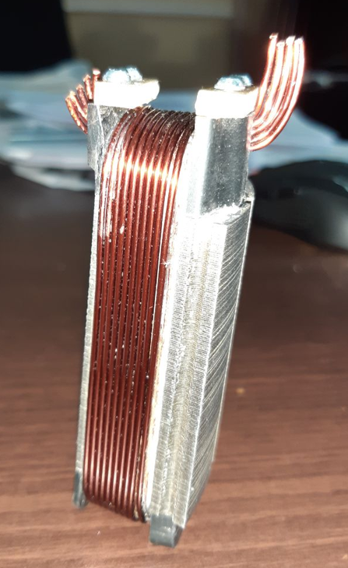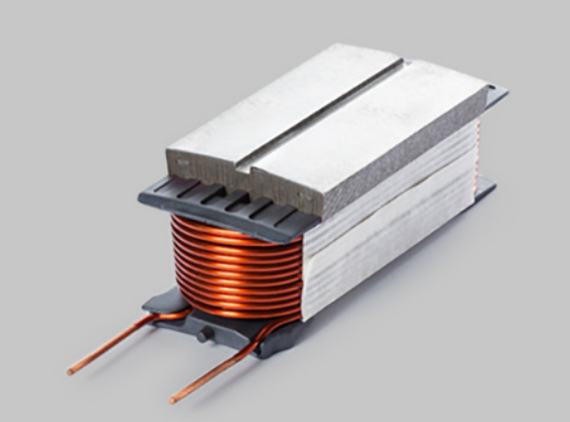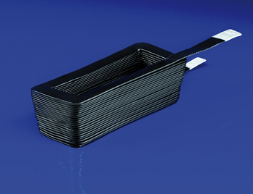

Фото.1 Фото.2 Фото.3 Фото.4

- намотка медного плоского проводника сечением до 2,5х6 мм сразу на отдельный сердечник (фото 4);
- опытно-серийное производство;
- режим работы – 1 сменный;
- продолжительность рабочей смены - 8 часов;
- количество рабочих дней – 250;
- коэффициент использования оборудования - 0,75.

- Требования к оборудованию:
- режим работы: наладочный/ полуавтоматический;
- возможность записи не менее 10 программ обработки;
- предпочтительная система ЧПУ – Heidenhain, Siemens, Fanuc, Mitsubishi.

- Дополнительные условия на изготовление оборудования:
- коэффициент технической готовности - 0,98;
- срок гарантии – не менее 24 месяцев со дня сдачи в эксплуатацию;
- обучение обслуживающего персонала (операторов, наладчиков, программистов, слесарей по обслуживанию механической, электрической частей и электроники);
- сдача в эксплуатацию на площади покупателя.

- С оборудованием необходимо поставить:
- быстроизнашивающиеся детали и запчасти на 2 года эксплуатации при 1 сменном режиме работы;
- инструкции по монтажу, демонтажу, эксплуатации, техническому обслуживанию;
- указания по режимам смазки, с предоставлением спецификации применяемых масел, их характеристик и фирм поставщиков (изготовителей), в том числе аналогов стран СНГ;
- управляющие программы и методику их разработки;
- электрические, гидравлические и пневматические схемы, с описанием их работы, перечнем элементов и указанием производителей;
- перечень необходимых технологических и вспомогательных материалов, с указанием поставщиков и норм расхода;
- информацию о драгоценных металлах, имеющихся в оборудовании;
- инструкцию по технике безопасности.
Техническая документация должна быть:
1 экземпляр на бумажном носителе - на русском языке;
1 экземпляр на русском языке на цифровом носителе, в формате «.doc», «dwg».

- Данные по энергоносителям:
Электроэнергия:
- номинальное напряжение, В 220/380 (±10%);
- частота, Гц 50…60.
Вода техническая:
- давление, бар 1;
- температура, °С 15-25.
Сжатый воздух:
- давление сжатого воздуха в сети, атм. 10.

- Условия эксплуатации:

- температура в помещении цеха, °С +15 … +40;
- запыленность воздуха, мг/м³ 4.

- Другие требования:

- предоставить план оборудования с видами спереди и сбоку, с указанием габаритных и других размеров оборудования и входящих агрегатов, мест загрузки и съема деталей, мест обслуживания оборудования и подвода энергоносителей;
- предоставить спецификацию с указанием всех элементов и услуг, предлагаемых к поставке и их стоимости;
- предоставить данные по суммарному потреблению топливно-энергетических ресурсов (ТЭР) по комплексу;
- наличие сервисного центра и склада запасных частей в РБ;
- референц-лист компании претендента, содержащий информацию о поставленном компанией, и работающем, оборудовании по затронутой тематике. Данные проверяются.

Начальник опытно-технологического отдела М.Г. Пестерев

